有两个文件夹（train和test）包含图片，各包含五种类型的水稻图片，train文件夹里每种2千张，test文件夹里每种858张
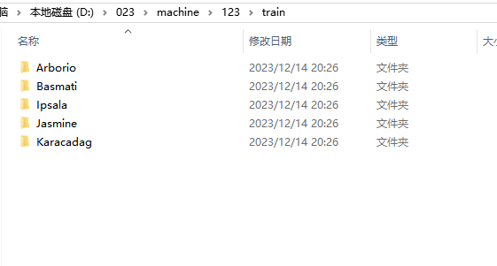
分别生成train_data.csv与test_data.csv文件，第一列是图片路径，第二列是标签（用的0-4，分别代表五种）,程序会分别从csv文件里遍历路径，去使用对应路径的图片进行训练与测试，
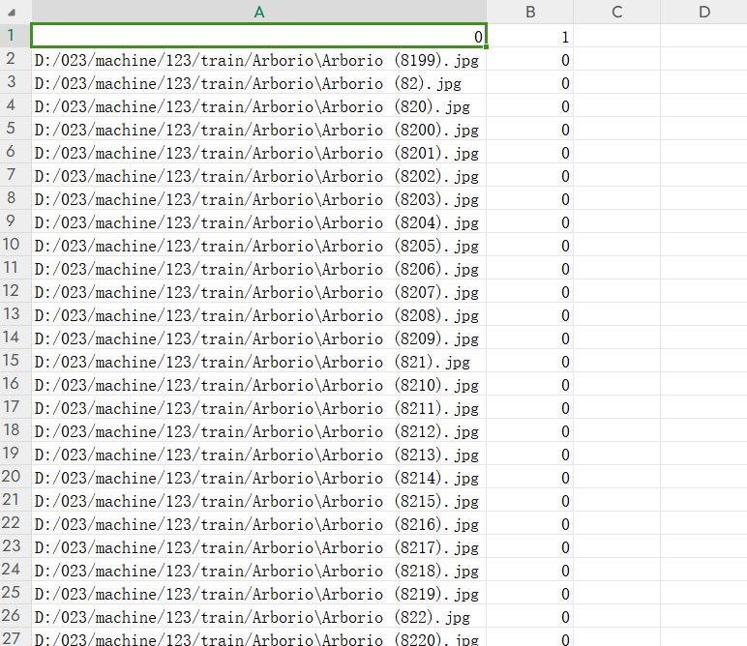

现在卡在了train.py输出训练模型这里，我请教的那位师兄最表示模型没问题，求训练损失，训练准确率，测试损失，测试准确率这部分有问题，比如train_accuracy以及test_accuracy这两个不可能小于20%，

